M O T I V A T I O N
Der Blinzelcode
Jemand sagt das Alphabet auf und beim entsprechenden Buchstaben wird geblinzelt (Augen zu und auf). Dann kommt der zweite Buchstabe dran und das Alphabet wird wieder von vorne durchgesagt, und so weiter.

Zum Beispiel das Wort "BAD" --> A - B (blinzel) / A (blinzel) / A - B - C - D (blinzel)

A) Blinzel Wörter wie "Dach", "Baum", "Haus", "Mauer".

B) Warum sind Wörter wie "Zaun", "Zahn" oder "Axel" schwer zu blinzeln.

C) Das Verfahren, das Alphabet durchzusagen, dauert recht lange. Überlege dir eine "Blinzelverfahren", das schneller geht. Blinzle deinem Nachbarn Nachrichten mithilfe des neuen Codes zu.

Ü B E R S I C H T

Codierung ist die Übersetzung von Kommunikationszeichen (z.B. Buchstabe) in andere Zeichen, die erst mithilfe der Übersetzungsregeln decodiert werden können.
Ein Code ordnet einem Kommunikationszeichen ein anderes eindeutig zu.

E R A R B E I T U N G
Aufgabe 1 - Morsecode

Wortliste: Code, Striche, Nachrichten, weniger häufig, Punkte, Morse-Apparat, gesprochenen Worte, kurze und lange, häufig, 200 Jahren

Im Jahr 1837, also vor ungefähr _____________________ , stellte der Amerikaner Samuel Morse seinen ____________________ vor. Mit diesem konnten ____________________ über große Entfernungen hinweg übermittelt werden.
Allerdings konnte man mit dem Apparat keine _____________________________ übertragen, sondern lediglich __________________________ Töne oder Impulse, die über eine Lampe oder einen Lautsprecher ausgegeben werden konnten.
Damit der Apparat Nachrichten übertragen konnte, dachte sich Morse einen ________________ aus, der jedem Buchstaben des Alphabets eine Folge aus kurzen und langen Signalen zuordnete.
Kurze Signale stellte er als ________________ dar, lange Signale als ________________.
Buchstaben, die im Englischen besonders ____________________ verwendet werden, wies Morse einen kurzen Code zu (zum Beispiel das "e" oder das "t"), ____________________ benutzte Buchstaben (wie zum Beispiel das "q") wurden mit einem längeren Code dargestellt. Noch heute wird das Morse-Alphabet in der Luft- und Schifffahrt genutzt.

Tabelle zur Codierung
A ▪ ▬ | Q ▬ ▬ ▪ ▬
B ▬ ▪ ▪ ▪ | R ▪ ▬ ▪
C ▬ ▪ ▬ ▪ | S ▪ ▪ ▪
D ▬ ▪ ▪ | T ▬
E ▪ | U ▪ ▪ ▬
F ▪ ▪ ▬ ▪ | V ▪ ▪ ▪ ▬
G ▬ ▬ ▪ | W ▪ ▬ ▬
H ▪ ▪ ▪ ▪ | X ▬ ▪ ▪ ▬
I ▪ ▪ | Y ▬ ▪ ▬ ▬
J ▪ ▬ ▬ ▬ | Z ▬ ▬ ▪ ▪
K ▬ ▪ ▬
L ▪ ▬ ▪ ▪
M ▬ ▬
N ▬ ▪
O ▬ ▬ ▬
P ▪ ▬ ▬ ▪
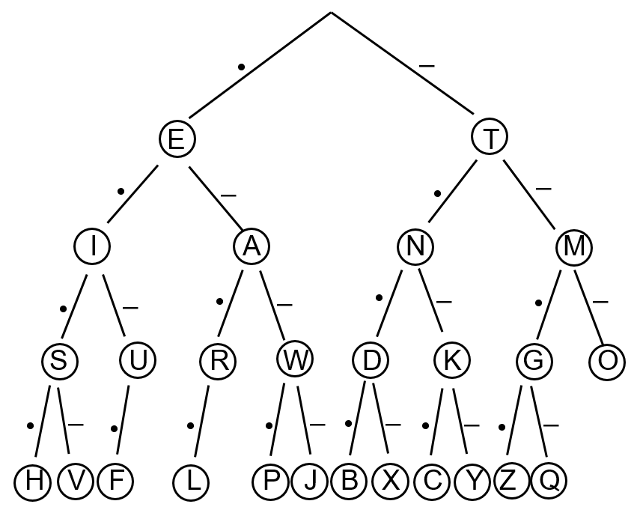
a) Überlege, in welchen Fällen der Codebaum nützlicher ist als die Tabelle.

b) Codiere die Wörter: "Seefahrt, Nachricht, Alphabet, Morsen, Strich" im Morse-Alphabet.

c) Decodiere die folgenden Sätze. Der Schrägstrich "/" ist ein Worttrennzeichen.

-- --- .-. ... . / -.-. --- -.. . / .-- .. .-. -.. / ..- . -... . .-. / - --- . -. . / --- -.. . .-. / .-.. .. -.-. .... - --.. . .. -.-. .... . -. / ..- . -... . .-. - .-. .- --. . -. und -.. . .-. / -.-. --- -.. . / -... . ... - . .... - / .- ..- ... / .-.. .- -. --. . -. / ..- -. -.. / -.- ..- .-. --.. . -. / --.. . .. -.-. .... . -.

d) Morse eigene Sätze über Taschenlampe oder

Aufgabe 2
In der Seefahrt und bei den Pfadfindern wird das Winkeralphabet (auch Semaphoralphabet oder Flaggenalphabet) benutzt:

a) Decodiere die folgenden Nachrichten, die von einer Pfadfindergruppe gesendet wurden.

I) mit Fahnen 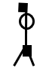 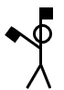 
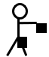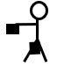
II) ohne Fahnen

b) Überlege dir eine schlüssige Codebaum zur Decodierung. Orientiere dich am Codebaum zum Morsecode.

c) Codiere die Wörter: "Fahne, Codierung, Schiff".

d) Bilde eine Zweier- oder Dreiergruppe und stell dich ein einiger Entfernung deinem/r Partner/in gegenüber. Sende einige Wörter oder Sätze, die mithilfe der beiden Tabellen codiert bzw. decodiert werden können.

e) Nenne Vor- und Nachteile des Semaphorenalphabets gegenüber des Morsecodes im praktischen Einsatz.

Aufgabe 3 - Eiercode
Was steht auf dem Ei?

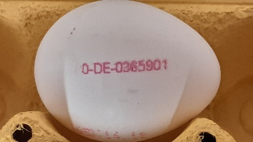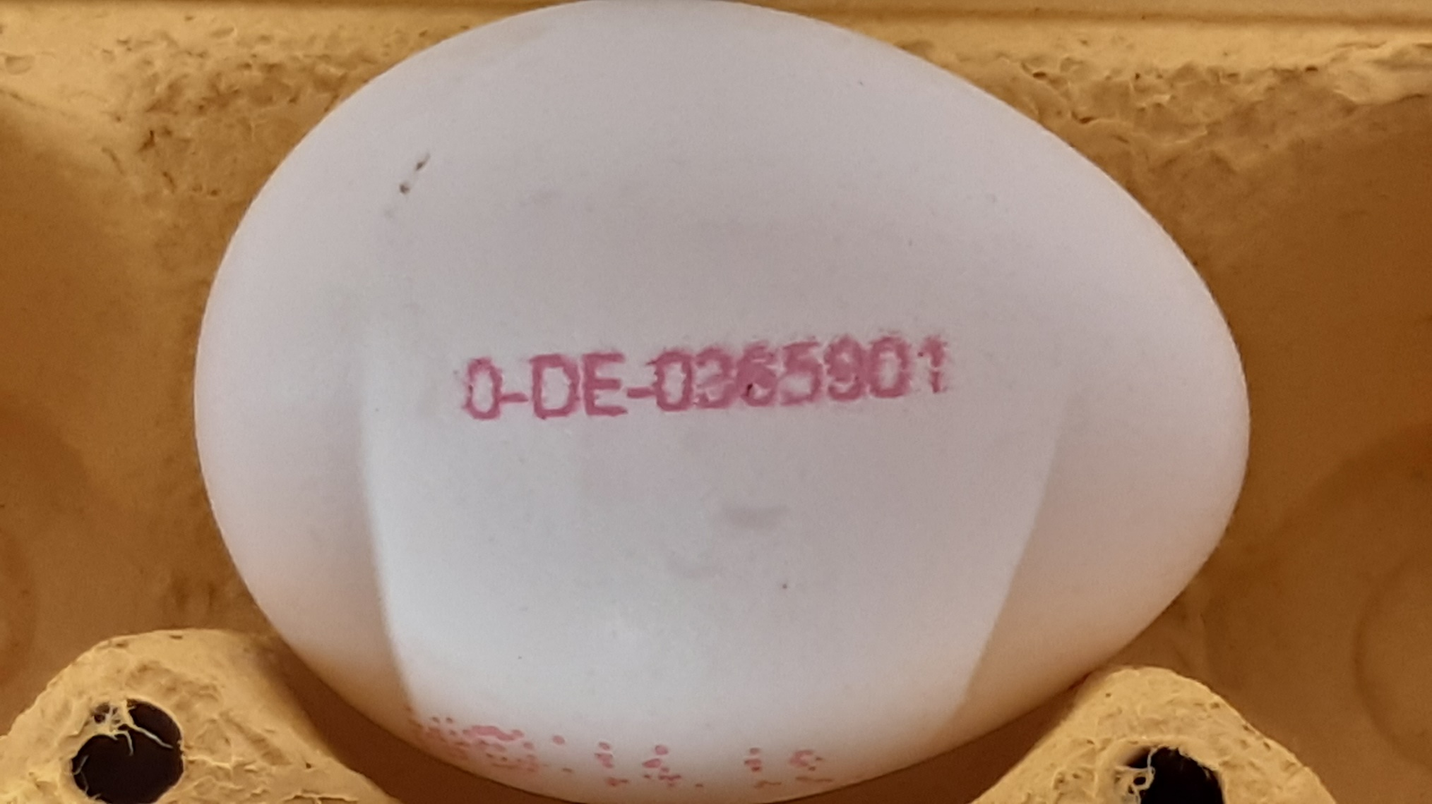

Haltungsform:
0 = Bio-Ei 1 = Freilandhaltung 2 = Bodenhaltung 3 = Käfighaltung

Herkunftsland:
AT = Österreich BE = Belgien DE = Deutschland FR = Frankreich NL = Niederlande

Kennung für die Bundesländer:
01 = Schleswig-Holstein | 02 = Hamburg | 03 = Niedersachsen | 04 = Bremen
05 = Nordrhein-Westfalen | 06 = Hessen | 07 = Rheinland-Pfalz | 08 = Baden-Württemberg
09 = Bayern | 10 = Saarland | 11 = Berlin | 12 = Brandenburg
13 = Mecklenburg-Vorpommern | 14 = Sachsen | 15 = Sachsen-Anhalt | 16 = Thüringen

a) Decodiere die folgenden Eiercodes:

2DE03xxxxx 3NLxx xxxxx 1DE07xxxxx 0BExx xxxxx 1DE07xxxxx 0DE12xxxxx

b) Codiere in einen Eiercode von
- Eiern aus Freilandhaltung aus Berlin,
- Eiern aus Stallhaltung aus Frankreich,
- Eiern aus Bodenhaltung aus den Niederlanden,
- Bio-Eiern aus Bayern .

